Mô tả:
- Giao diện hiển thị khi sinh viên làm bài như hình dưới đây.
- Sinh viên sẽ thao tác nhập phương án trả lời A, B, C,.. ở vế phải vào các ô tương ứng với câu hỏi vế Trái 1,2,3,4 vào các ô trả lời bên dưới.
- Dạng nối câu trả lời bằng cách nhập A, B, C, D.. tương ứng với câu hỏi vế trái; vế trái luôn là số; Vế phải luôn là chữ A, B,…
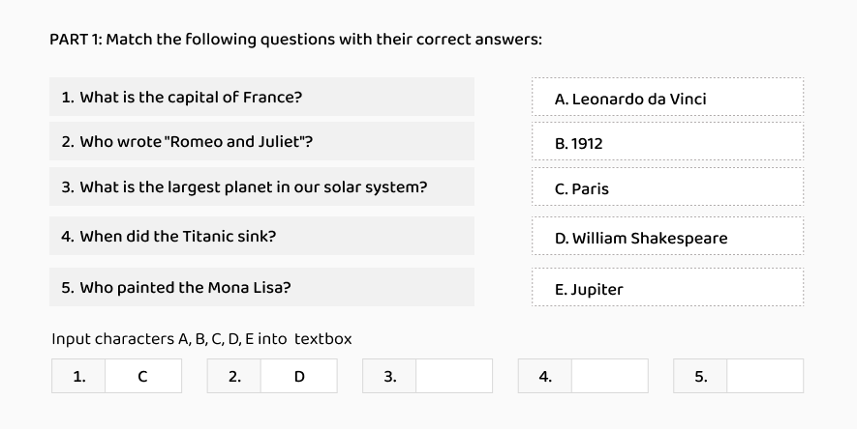
Ý nghĩa các ký hiệu trong form ngân hàng câu hỏi như sau:
- Bắt đầu Mỗi PART bằng ký tự: ##mn##
trong đó: n = (1-6) là chuẩn đầu ra của câu hỏi;
m = 0 là không đảo câu hỏi; m =1 là cho phép đảo câu hỏi
Ví dụ: ##03## được hiểu là Part này không cho phép đảo câu hỏi và chuẩn đầu ra là 3.
- Đầu phần câu hỏi dùng ký hiệu: ##[Q]
- Các phương án trả lời cho câu hỏi được liệt kê theo từng dòng sau ký hiệu ##[Q]
- Ký hiệu {_input_} là thể hiện câu trả lời cho câu hỏi dạng nhập vào phương án trả lời đúng là phương án trả lời đúng sẽ đặt trong cặp ngoặc vuông ngay sau đó [A],… Trườn hợp có nhiều phương án đúng thì nhập phân cách nhau bởi dấu gạch đứng | (ví dụ: [A | D | C])
- Các câu hỏi thuộc Part 1 lưu trong file đặt tên là Part 1…. Part n lưu trong file đặt tên là Part n.
- Ký hiệu: @@[ audio serverAws 1769 1 ] là vị trí chèn Audio vào bài thi (nếu có). Ý nghĩa và cách chèn audio vào tương tự như bài thi Listening KET và Kiểm tra thường xuyên mà Giảng viên đã làm.
Lưu ý: Xoá phần mô tả và lưu ý này trước khi Import câu hỏi lên phần mềm.
##00##
Match the following questions with their correct answers:
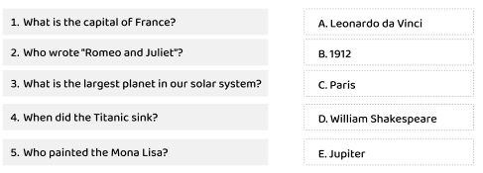
@@[ audio serverAws 1769 1 ]

##[Q]
1. {_input_} [C | B] Nghĩa là nhập B hoặc C đều đúng
2. {_input_} [D]
3. {_input_} [E]
4. {_input_} [B]
5. {_input_} [A]

